1、签署协议开通订单

打开链接：
https://x.sm.cn/IQWYx1B
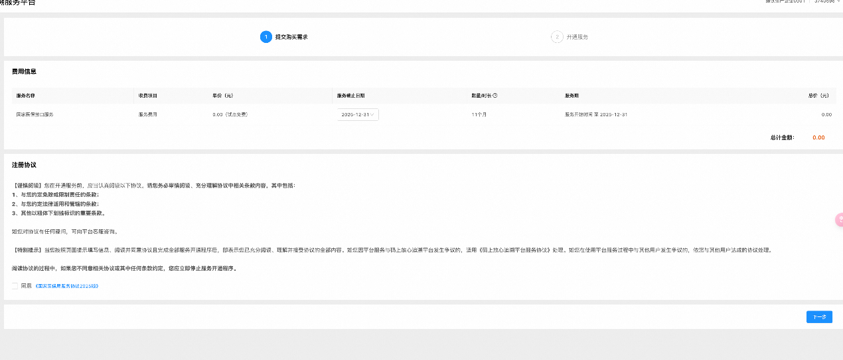

勾选协议同意以后，开通服务，可申请纸质协议。

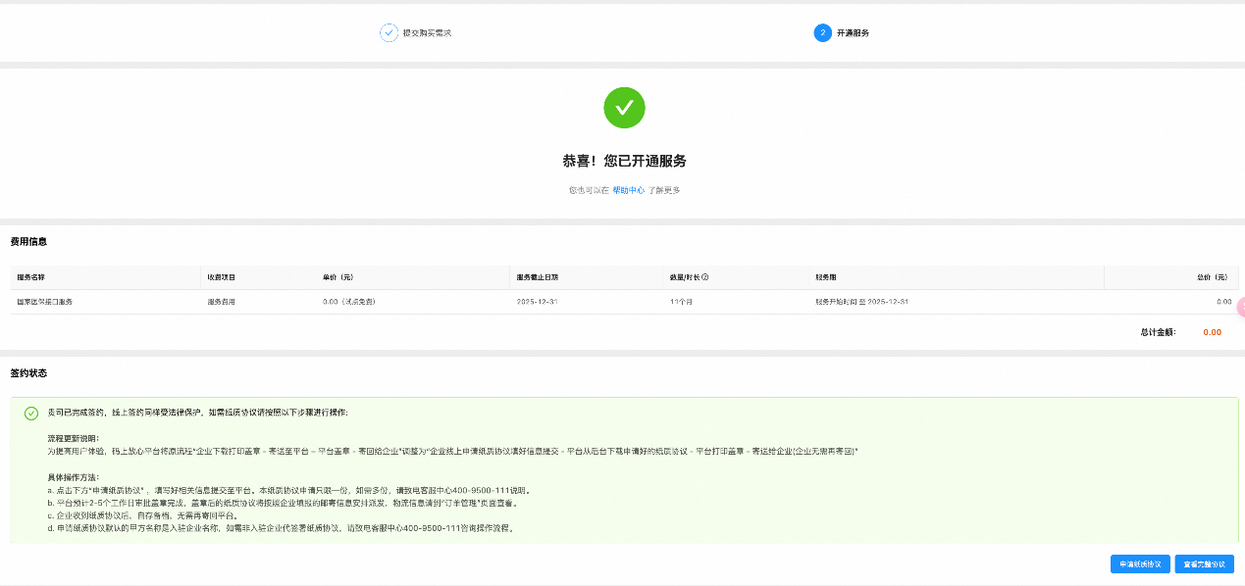
2、账号密码维护
进入【医保数据管理】-【医保局账号管理】，点击【新增】按钮。
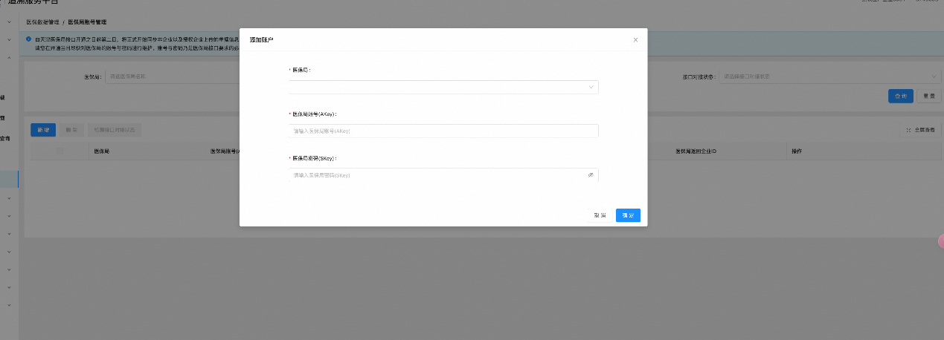
选择【国家医保局】、填写医保局的Akey和Skey信息。

医保局Akey、Skey获取方式：进入医保平台的“服务目录－单位服务”栏目，选择“接口调用自助服务”模块，填写企业名称、统一社会信用代码等信息后，获取本企业的安全认证密钥。
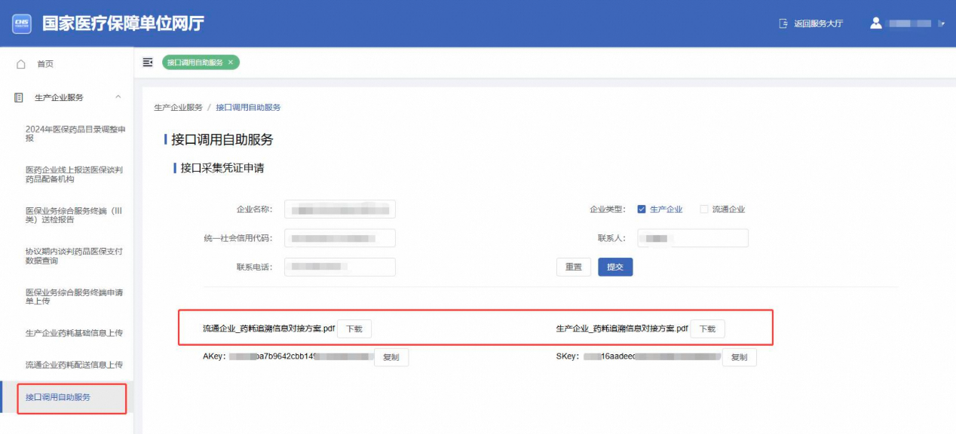
提交后若看到【接口对接状态】为正常，即已完成正确对接，后续可进行数据上传。
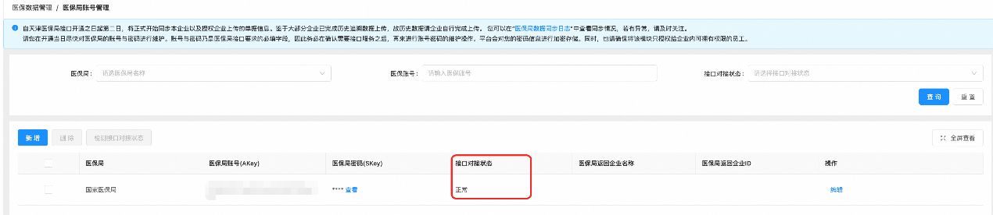

3、医保编码填写
进入【医保数据管理】-【医保编码管理】，可查看所有企业名下的药品信息；
